1. Cоотнесите обыкновенные дроби с равными им десятичными.
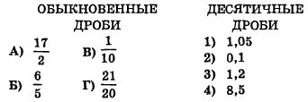

2. В аэропорту чемоданы пассажиров поднимают в зал выдачи багажа по транспортерной ленте. При проектировании транспортера необходимо учитывать допустимую силу натяжения ленты транспортера. На рисунке изображена зависимость натяжения ленты от угла наклона транспортера к горизонту при расчетной нагрузке. На оси абсцисс откладывается угол подъема в градусах, на оси ординат - сила натяжения транспортерной ленты (в килограммах силы). Определите по рисунку, чему равна сила натяжения транспортерной ленты (в кгс) при угле наклона 45⁰.

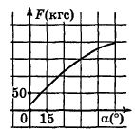

3. Акции предприятия распределены между государством и частными лицами в отношении 3 : 2. Общая прибыль предприятия за год составила 20 млн.руб. Какая сумма из этой прибыли должна пойти на выплату частным акционерам?

4. На числовой прямой отмечены числа a, b, с.

Укажите номер верного утверждения.

5. Расположите числа в порядке возрастания .
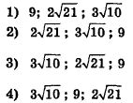

6. Человек ростом 1,8м стоит на расстоянии 11 шагов от столба, на котором висит фонарь. Тень человека равна двум шагам. На какой высоте (в метрах) расположен фонарь?

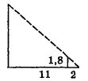

7. Найдите корень уравнения -5х + 9(-1 + 2х) = 9х -1.

8. Угол АСD равен 24⁰. Его сторона СА касается окружности. Найдите градусную величину дуги AD окружности, заключённой внутри этого угла.

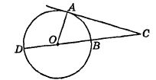

9. Упростите выражение 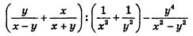 и найдите его значение выражения при .

10. На диаграмме показано распределение земель Уральского, Приволжского, Южного и Дальневосточного Федеральных округов по категориям. Определите по диаграмме, в каком округе доля земель лесного фонда превышает 70⁰.
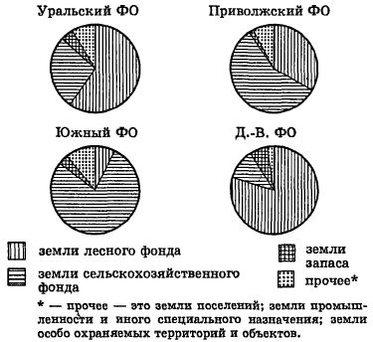
Уральский ФО
Приволжский ФО
Южный ФО
Дальневосточный ФО

11. Телевизор у Марины сломался и показывает только один случайный канал. Марина включает телевизор. В это время по двенадцати каналам из тридцати показывают кинокомедии. Найдите вероятность того, что Марина попадёт на канал, где комедия не идёт.

12. Графика какой из перечисленных ниже функций нет на рисунке?
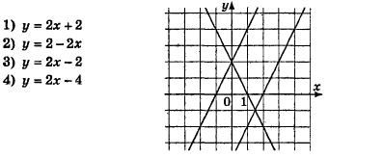

13. Арифметическая прогрессия начинается так: 5; 4; 3; ... . Какое число стоит в этой последовательности на 101-м месте?

14. Найдите площадь трапеции, изображённой на рисунке.

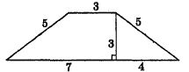

15. Укажите номера верных утверждений.
Около любой трапеции можно описать окружность.
около любого правильного многоугольника можно описать окружность.
Центром окружности, вписанной в четырехугольник, является точка пересечения его диагоналей.
Центром окружности, описанной около треугольника, является точка пересечения биссектрис.
Катет прямоугольного треугольника равен произведению гипотенузы и синуса острого угла.

16. Найдите координаты точек пересечения прямых х + 5у = -7 и 3х - 4у = 17.

17. Из формулы 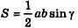 выразите .

18. Решите неравенство 2х² - 11х + 23 > (x - 5)². Запишите ответ в виде промежутка.
Часть 2.

19. Сократите дробь 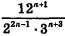.

20. Основания Вс и AD трапеции АВCD равны соответственно 4см и 16см, АС = 8см. Докажите, что треугольники ВСА и САD подобны.

21. Туристы на лодке гребли два часа вверх по реке (против течения реки) и 12 минут шли по течению, сложив вёсла. Затем они 60 минут гребли вниз по реке (по течению) и прибыли к месту старта. Во сколько раз скорость течения реки меньше собственной скорости лодки? Скорость лодки при гребле в стоячей воде (собственная скорость) и скорость течения реки постоянны.

22. Постройте график функции 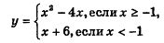 и определите, при каких значениях с прямая у = с имеет с графиком ровно две общие точки.

23. Около окружности описана трапеция ABCD, боковая сторона АВ перпендикулярна основаниям, М - точка пересечения диагоналей трапеции. Площадь треугольника CMD равна S. Найдите радиус окружности. В ответе запишите значение квадрата радиуса.

